ATUALIZAÇÃO DO SIM/SCB v. 3.4

OBJETIVO
Atualizar o Sistema de Informações sobre Mortalidade – SIM e o Sistema de Seleção de Causas Básicas – SCB visando a habilitação dos novos códigos de emergência recomendados pela OMS para codificação no contexto da Covid-19 e de outros códigos necessários.

INSTALAÇÃO/ATUALIZAÇÃO:
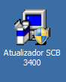
Dois cliques no instalador;

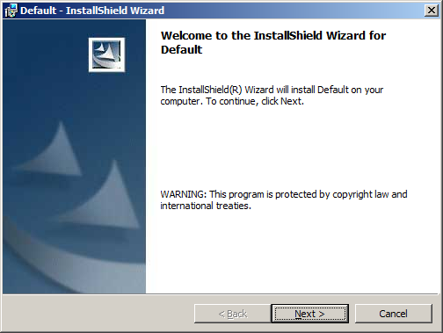
Clicar em Next

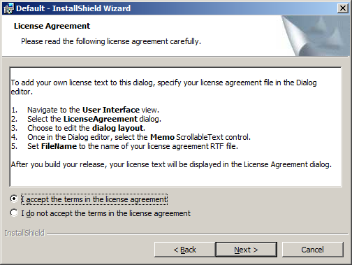
Marcar primeira opção “I accept....”

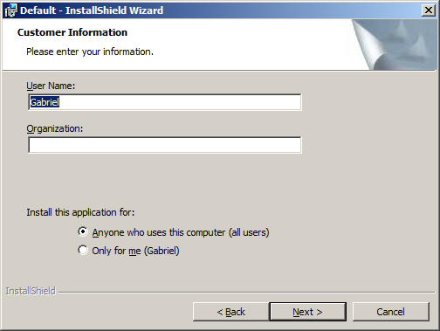
Clicar em Next

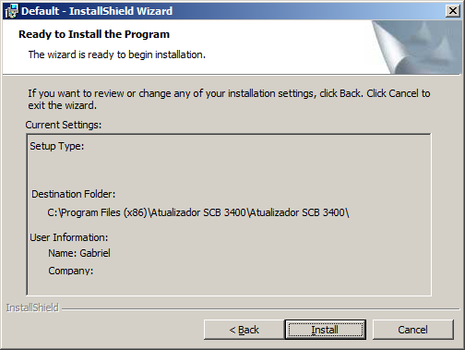
Clicar em “Install”

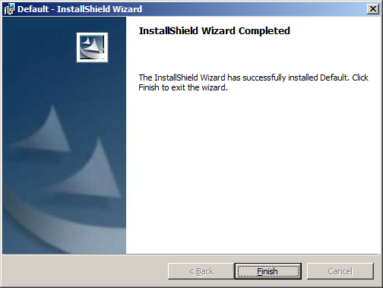
Ao terminar, clique em “Finish”

Será criado no desktop (Área de Trabalho) um ícone “Atualizador SCB 3400”.
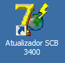
Dê 2 cliques e será aberto o programa atualizador:
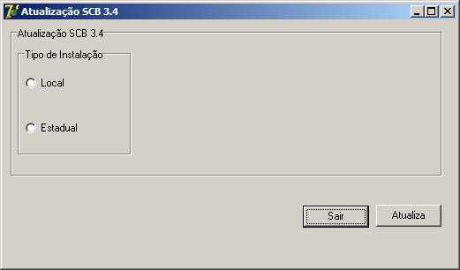
Escolha qual tipo de instalação será atualizada (se local ou estadual) e clique no botão “Atualiza”.
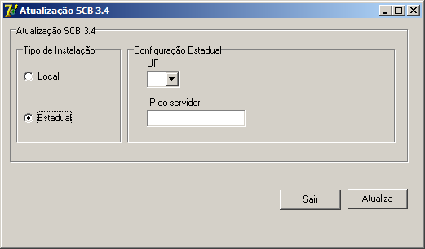
Se for estadual, informar a UF e o IP do servidor. Se a instalação for feita diretamente no servidor, poderá informar o IP 127.0.0.1

Ao mandar atualizar, aguarde até o final do processo; levará cerca de 1 minuto (podendo variar).
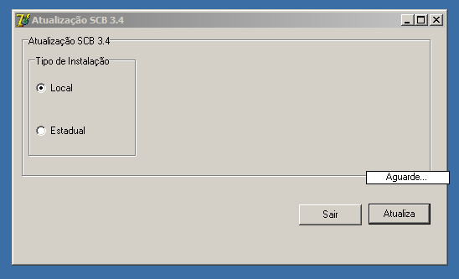

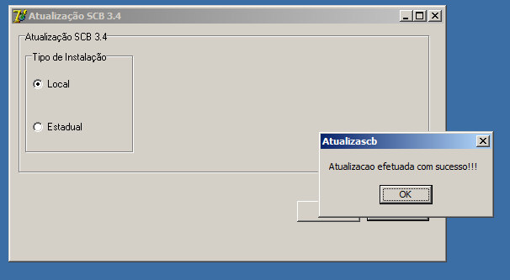
Ao término do processo, será exibida a mensagem “Atualização efetuada com sucesso”

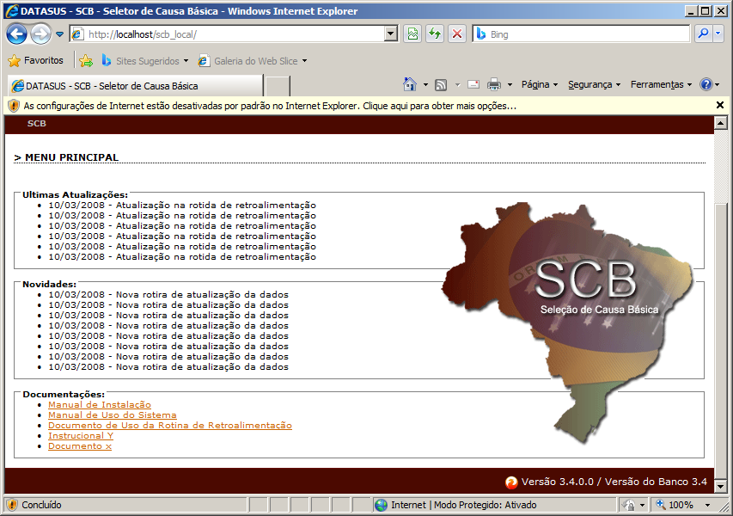
Note que o SCB exibirá no rodapé a verão 3.4.0.0

OBSERVAÇÃO: Caso esteja utilizando o sistema em versões de Windows mais nova, ao executar o instalador, provavelmente será exibida uma mensagem do SmartScreen do Windows. Basta clicar no link “Mais informações” e depois no botão “Executar assim mesmo”.
